刘岩教授简历
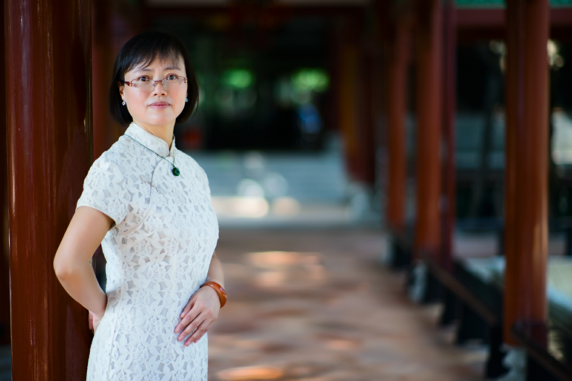
刘岩，女，1967年生，博士，教授，博士生导师；全国运筹学学会图论与组合专业委员会理事。1990-1993攻读硕士研究生学位(导师是张福基教授)、1997-2000攻读博士学位(导师是林诒勋教授)，所学的专业是图论与组合数学，主要研究化学图论与匹配理论。2000-2002在山东大学博士后流动站做博士后（师从刘桂真教授），继续研究匹配理论，并开始研究图的计数问题与分数因子问题。
研究领域主要是图论中的匹配理论，包括与匹配相关的图结构、与匹配相关的并有物理化学背景的图的拓扑指标，以及广义匹配理论，这些研究都是当前学科的前沿与热点。曾主持完成国家自然科学基金项目1项，主持广州市科技计划项目1项，参与完成国家自然科学基金项目3项。已在《 Networks》、《 Discrete Mathematics 》、 《 MATCH.》、《Graphs and Combinatorics 》、《Acta Mathematica Sinica, English Series》等国内外学术刊物上发表论文30多篇， 其中已有10余篇被SCI收录。

专业：运筹学与控制论；研究方向：图论与组合最优化
联系地址：华南师范大学数学科学学院416室
联系邮箱：liuyan@scnu.edu.cn
联系电话：+86-20-85216655-8416

